**Совместная мастерская с родителями «Химия дома»**

Уважаемые родители! Мы всегда рады видеть вас за нашим круглым столом. Спасибо за то, что вы пришли на встречу. Это означает, что нас всех объединяет интерес к теме воспитания детей.

Нашу встречу нам хочется начать с таких слов:

*То, что я услышал, я забыл.*

*То, что я увидел, я помню.*

*То, что я сделал, я знаю!*

*(древнекитайское изречение)*

Детское экспериментирование – это один из ведущих видов деятельности дошкольника. Очевидно, что нет более пытливого исследователя, чем ребёнок. Маленький человек охвачен жаждой познания и освоения огромного нового мира. Но среди родителей часто распространена ошибка – ограничения на пути детского познания. В жизни каждого ребенка наступает пора, когда из него, словно горох из мешка, так и сыплются бесконечные, порой сильно докучающие взрослым «почему», «отчего», «как». Некоторые родители спешат отделаться старыми как мир отговорками – «потому что» - потому» или «вырастишь – узнаешь», не подозревая, какой вред наносят тем самым ребенку, его природной любознательности. В обыденной жизни дети часто сами экспериментируют с различными веществами, стремясь узнать что-то новое. Они разбирают игрушки, наблюдают за падающими в воду предметами (тонет - не тонет, пробуют языком в сильный мороз металлические предметы и т. п. В старшем возрасте многие дети задумываются о таких физических явлениях, как замерзание воды зимой, распространение звука в воздухе и в воде, обращают внимание на различную окраску объектов окружающей действительности.

Несложные опыты и эксперименты можно организовать и дома. Для этого не требуется больших усилий, только желание, немного фантазии и конечно, некоторые научные знания. Но опасность такой «самодеятельности» заключается в том, что дошкольник еще не знаком с законами смешения веществ, элементарными правилами безопасности.

Любое место в квартире может стать местом для эксперимента. Например, ванная комната. Во время мытья ребёнок может узнать много интересного о свойствах воды, мыла, о растворимости веществ. Например, что быстрее раствориться:

- морская соль

- пена для ванны

- хвойный экстракт

- кусочки мыла и т. п.

Поиграть с мыльными пузырями.

**РАДУГА В СТАКАНЕ.**

Дорогие друзья, хотим предложить вам интересный опыт, который не требует больших денежных вложений, яркий и захватывающий. Все что потребуется, это сахар, 5 стеклянных стаканов, пищевая краска разных цветов, шприц или простая столовая ложка.

Проведем эксперимент.

Добавьте в первый стакан 1 ст. ложку сахара, во второй стакан 2 ложки сахара, в третий — 3, в четвертый — 4.

Поставьте их по порядку, и запомните сколько сахара в каком стакане. Теперь добавьте в каждый стакан по 3 ст. ложки воды. Перемешайте. Добавьте несколько капель красной краски в первый стакан, несколько капель желтой — во второй, зеленую в третий, а синюю краску — в четвертый. Снова перемешайте.

В первых 2-х стаканах сахар растворится полностью, а во вторых двух не полностью.

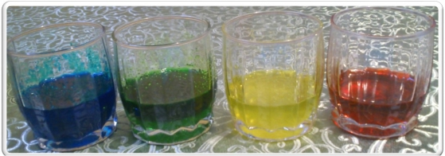

Теперь возьмите шприц или просто ложку столовую, чтобы аккуратно вливать окрашенную воду в стакан.

Добавляем из шприца окрашенную воду в чистый стакан. Первый нижний слой будет синий, потом зеленый, желтый и красный. Если вливать новую порцию окрашенной воды поверх предыдущей очень аккуратно, то вода не смешается, а разделится на слои из-за разного содержания сахара в воде, то есть из-за разной плотности воды.

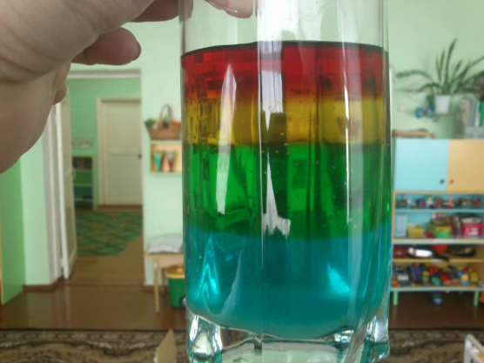

В чем же секрет? Концентрация сахара в каждой раскрашенной жидкости была разной. Чем больше сахара, тем выше плотность воды и тем ниже этот слой будет в стакане. Жидкость красного цвета с наименьшим содержанием сахара, а соответственно, с наименьшей плотностью окажется на самом верху.

урок химии

Чем занять ребенка долгими вечерами, когда за окном царит зимняя стужа и прогулку вновь придется отложить? Подарите малышу вечер волшебства, открыв ему чудесный мир химии. А заодно объясните ребенку, что все вещества на свете имеют разную плотность: например, плотность масла ниже, чем плотность воды. Что из этого вытекает? Они никогда не смешаются, и этим можно воспользоваться.

От сказочных превращений ребенок будет просто в восторге. Но самое главное — без сложных формул и непонятных уравнений узнает много нового и интересного.

**Фейерверк в банке**

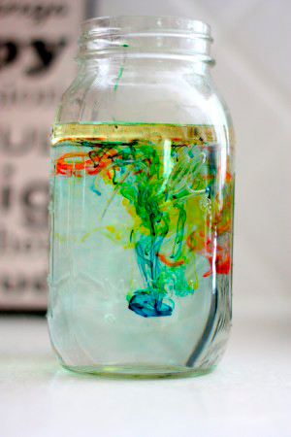

Все, что нужно для этого эксперимента, уже есть у вас на кухне: банка, вода, растительное масло и пищевой краситель. А выглядит все эффектно и много времени и сил не потребует.

Наполните банку теплой водой примерно на две трети.

В небольшую мисочку налейте 3-4 ложки растительного масла и капните в него пищевой краситель разного цвета (если краситель у вас в порошке, сделайте водный раствор).

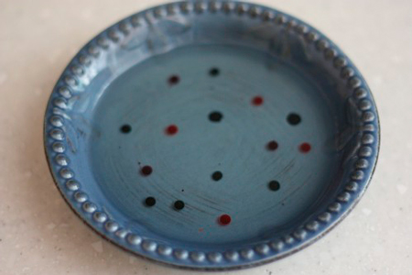

Перемешайте масло и краситель вилкой, чтобы получились более мелкие разноцветные капли — вода с маслом не смешается, так что бояться нечего.

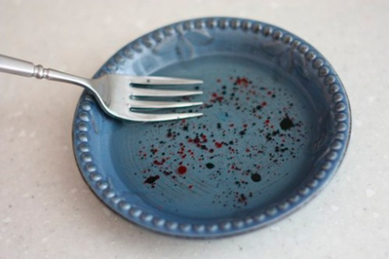

Аккуратно вылейте масло с краской в воду и следите за тем, что происходит.

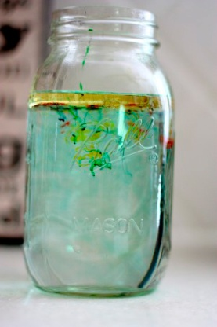

Пищевой краситель начнет медленно растворяться в воде, образуя цветные потеки, а потом смешиваться, создавая новые цвета.

Суть происходящего в том, что масло всегда будет плавать на поверхности, а вот краска будет тонуть, она же тяжелее масла. Выглядит это все, как маленькие цветные взрывы — отсюда и название: фейерверк в банке.

**Шарик-магнит.**  
  
Понадобится надутый воздушный шарик и маленькие кусочки бумаги.  
Потрите шарик о волосы. Поднесите к кусочкам бумаги - они прилипнут на шарик!  
Опыт наглядно демонстрирует существование статического электричества. Когда мы трем шарик о волосы, он получает отрицательный электрический заряд. А так как разноименные заряды притягиваются, то к шарику притягиваются и бумажки, у которых есть кроме отрицательного и положительный заряд. Шарик будет притягивать не только бумажки, но и волосы, пылинки, прилипать к стене и даже искривлять тонкую струйку воды из крана.

**Домашнее задание для детей и родителей.**

**Лава-лампа**

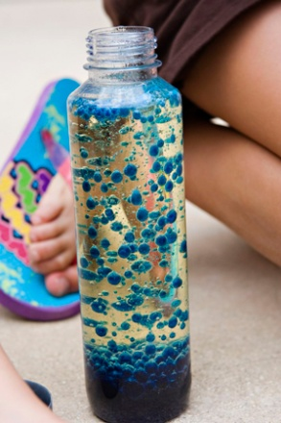

В этом эксперименте используется: высокая бутылка, например, из-под воды, или емкость для сыпучих веществ, растительное масло, вода, пищевой краситель и шипучие таблетки: алказельцер, растворимый аспирин, в общем те, что выделяют углекислый газ при контакте с водой. В результате получится что-то вроде парафиновой лампы, которые были популярны лет двадцать назад, только без парафина и нагрева, зато с тем же медитативным эффектом.

Масла нужно много: заполните им бутылку чуть больше, чем наполовину.

Остатки долейте водой и подождите, когда вся вода окажется внизу. Теперь добавьте десять капель пищевого красителя.

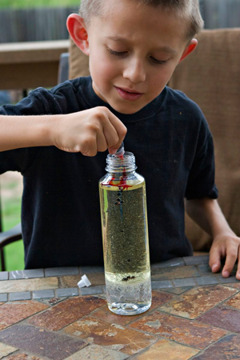

Разломите шипучую таблетку на четыре части и роняйте по одному кусочку за раз в бутылку с маслом и окрашенной водой. Не переборщите: если сразу выделится слишком много углекислого газа, пузырьки получатся мельче, а эффект — менее интересным.

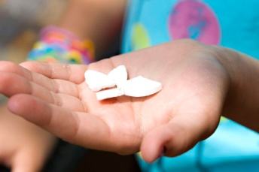 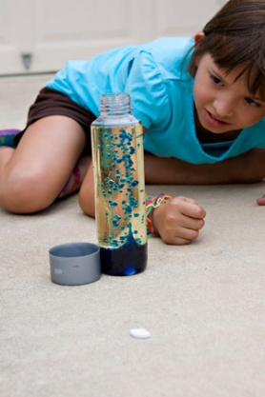

Наблюдайте, пок а не пропадет интерес.

**Говорящая Верёвка**

    Телефон позволяет людям общаться на расстоянии. В телефонном аппарате звук преобразуется в ток и передаётся. Давай попробуем отправить звук с помощью самодельного телефона. Он будет работать благодаря говорящей верёвке.  
    Что потребуется: два пластиковых стаканчика, длинная верёвка (лучше капроновая нить).  
   
    **Опыт**  
    Возьми два пластиковых стаканчика и проделай в основании каждого по маленькому отверстию. Пропусти концы верёвки через эти отверстия. Закрепи оба конца внутри стаканов с помощью узелков. Один стакан оставь себе, другой отдай своему товарищу. Разойдитесь на длину верёвки. Верёвка должна быть хорошо натянута. Проследите, чтобы она ни к чему не прикасалась.  
    Скажи что-нибудь шёпотом в свой стакан. Пусть твой друг в это время держит второй стакан возле уха.  
 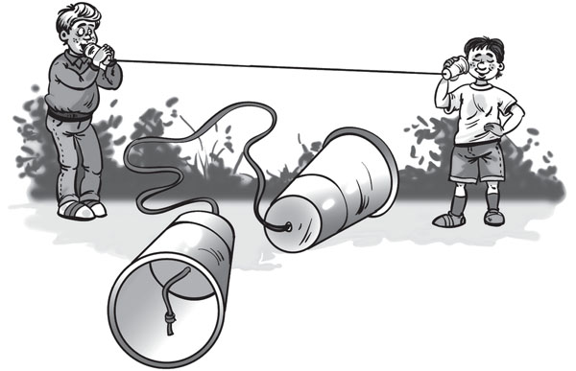  
**Результат**  
    Друг услышит твои слова даже на значительном расстоянии. По очереди говорите в свои стаканы и слушайте. Верёвка отлично передаст весь разговор!  
   
    **Объяснение**  
    Вдоль твёрдых вещей звук распространяется лучше, чем по воздуху. В воздухе слова потеряли бы всю энергию и не дошли бы до твоего друга. По верёвке звук перемещается намного дальше, поэтому вы можете общаться.

**Детективная История**

    Нет ничего более захватывающего, чем разгадка запутанной истории. Детективы должны многое знать, чтобы раскрыть преступление. Один из наиболее популярных способов поиска улик – работа с отпечатками пальцев, ведь у каждого человека они неповторимы.  
    Что потребуется: мелок, скотч, ножницы, кисточка, чашка или лист бумаги.  
   
    **Опыт**  
    Легче всего снять отпечатки пальцев с зеркальной или стеклянной поверхности. Возьми чистое зеркало и прижми к нему палец. Если ты приглядишься, то увидишь свой отпечаток на зеркальной поверхности.  
    Ножницами покроши мел в небольшую чашку или на лист бумаги. Теперь аккуратно перенеси меловую крошку на отпечаток с помощью кисточки так, чтобы он был полностью покрыт крошкой. Очень осторожно сдуй лишнюю крошку с отпечатка. Сейчас тебе нужно сохранить отпечаток для дальнейшего исследования. Отрежь небольшой кусочек скотча и приклей его на отпечаток.  
 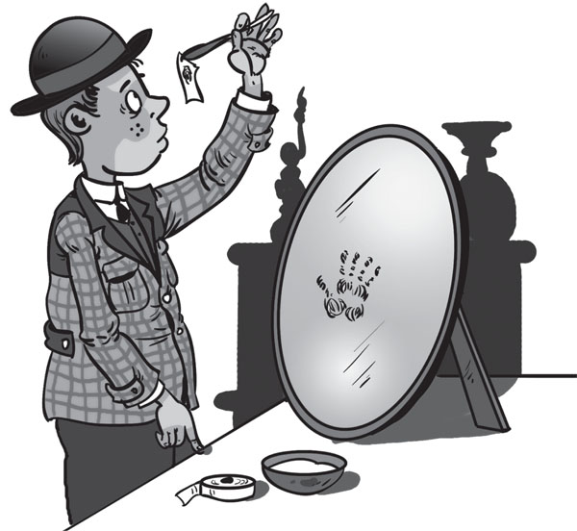  
    **Результат**  
    Если отлепить скотч, то на нём останется меловой след пальца.  
    Попробуй снять отпечатки пальцев своей семьи, которые были оставлены в ванной или на кухне. Узнай, кому они принадлежат.  
   
**Объяснение**  
    Отпечатки пальцев индивидуальны для каждого человека – не бывает двух людей с одинаковыми отпечатками. Подушечки наших пальцев покрыты пото-жировым защитным слоем. Прикасаясь к предметам, мы оставляем часть этого слоя на них.

**Музыкальная Соломинка**

    Любой предмет способен издавать звуки. Можно стучать, греметь, скрипеть, шуршать чем угодно. Сочетание разных звуков создаёт мелодию. Давай попробуем превратить обычную соломинку для напитков в музыкальный инструмент.  
    Что потребуется: широкая соломинка для напитков, ножницы.  
   
    **Опыт**  
    Для этого её следует немного изменить. С одного края расплющи примерно 1 см соломинки. Расплющенный край обрежь ножницами в виде треугольника.  
    На другом конце соломинки сделай три небольших отверстия. Они должны располагаться на одинаковом расстоянии друг от друга. Теперь обычная соломинка стала музыкальной!  
 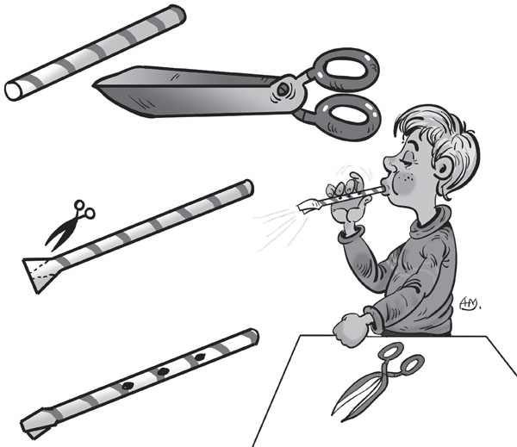  
**Результат**  
    Если слегка подуть в круглый конец соломинки, то она начнёт свистеть. Немного сжимая зубы и закрывая по очереди отверстия пальцами, можно издавать разные звуки. После небольшой тренировки ты подберёшь известные мелодии.  
   
   **Объяснение**  
    Звуки в соломинке издаёт попавший туда воздух. Если в ней открывать или закрывать отверстия, количество воздуха будет меняться. Движение различного объёма воздуха внутри трубочки даёт разные звуки.

Дети с удовольствием поиграли дома с родителями и зафиксировали свои результаты на фотоаппарат.